Zabawy rozwijające uzdolnienia matematyczne
Matematyka na paluszkach
Potrzebne będą: kartonowe rączki, kartonowe cyferki lub kartoniki z działaniami (zapisane samodzielnie przez dzieci lub rodziców).
Kartonowym rączkom należy delikatnie pozaginać paluszki. Zabawa polega na dodawaniu. Najpierw układamy działanie, a następnie za pomocą paluszków wykonujemy obliczenie, które dziecko może sprawdzić na kalkulatorze.

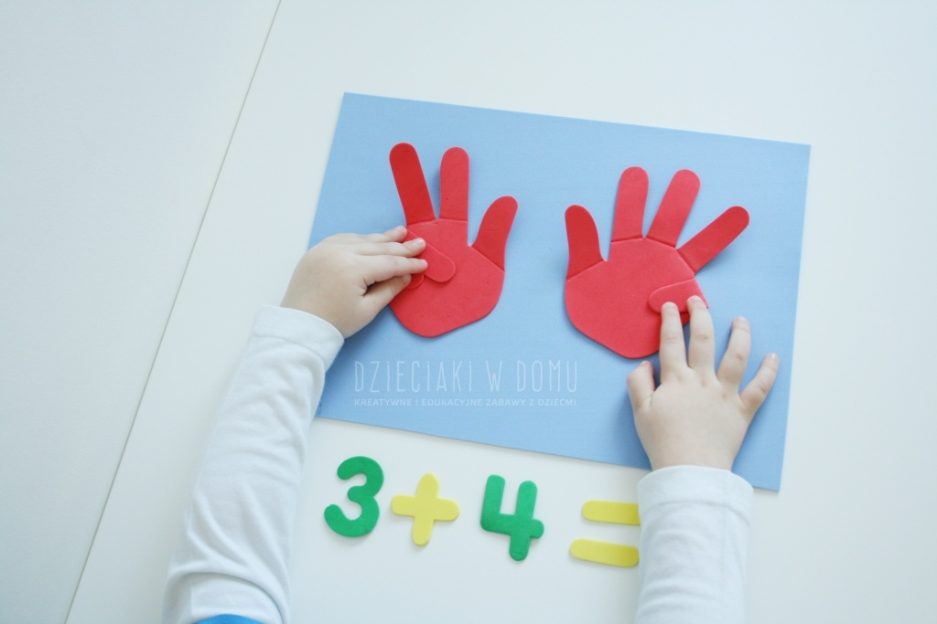

Zagadki nie tylko dla Agatki .

Krótkie zagadki, które dadzą do myślenia i dzieciom, i rodzicom! Wspólne rozwiązywanie zagadek i logicznych łamigłówek to rozwijająca i wesoła zabawa dla całej rodziny.

Zanim jednak sięgną państwo po odpowiedzi dajcie dzieciom czas, aby same pogłówkowały, przeprowadźcie z nimi analizę każdej sytuacji, to będzie dobry początek do rozwiązywania zadań w przyszłości. Czy jesteście gotowi na to wyzwanie? Zapraszam!
Paweł miał w koszu 3 jabłka, które rozdał 3 koleżankom tak, że każda z nich dostała jedno jabłko, ale jedno jabłko zostało w koszyku. Jak to możliwe?
zobacz odpowiedź
Zawsze przyjdzie, ale nigdy nie przyjdzie dzisiaj. Co to takiego?
zobacz odpowiedź
Co ma na końcu tęcza?
zobacz odpowiedź
Szły gęsi gęsiego – jedna za drugą. Ile było gęsi?
zobacz odpowiedź
Co to jest: małe, czerwone, trójkątne?
zobacz odpowiedź
Jeśli troje dzieci i ich trzy psy nie znajdowało się pod parasolem, to jak to się stało, że żadne z nich nie zmokło?
zobacz odpowiedź
Gdzie czwartek jest przed środą?
zobacz odpowiedź
Kilka osób miało za zadanie przeskoczyć ołówek, który leżał na podłodze. Nikt nie zdołał tego zrobić. Dlaczego?
zobacz odpowiedź
W pokoju są 4 kąty i kilka kotów. Każdy z kotów widzi pozostałe koty w trzech pozostałych kątach pokoju. Ile jest kotów?
zobacz odpowiedź
Czy gęś może nazwać się ptakiem?
zobacz odpowiedź

